2017-12-12

Pressmeddelande

Sbcert ackrediterade för certifiering mot ISO 27001.
Sbcert är ett ungt certifieringsföretag som är ackrediterat av SWEDAC. Vi certifierar företag mot kvalitet, miljö och arbetsmiljö och kan nu erbjuda tjänster inom informationssäkerhet och certifiering mot ISO 27001.

Minimera era risker inom information & IT genom att certifiera er mot informationssäkerhetsstandarden ISO 27001. En kostnadseffektiv försäkring av er organisation och dess information.

Varför ni ville ackreditera er mot ISO 27001?
Sbcert VD Ulf Nordstrand berättar: "Eftersom jag har arbetat som konsult inom informationssäkerhet så tycker jag att många företag tar alldeles för lätt på skyddandet av information. Informationssäkerhet är viktigt och vi har mycket bra revisorskompetens inom IT och informationssäkerhet, så jag tycker vi kan erbjuda våra kunder en bra tjänst. "

"Vi ser en ökad efterfrågan på certifieringar mot informationssäkerhet och det finns flera faktorer som driver behovet, bland annat:

- Ny lagstiftning (GDPR/EU:s nya dataskyddsförordning)
- Krav från kunder (speciellt inom IT)
- Medial uppmärksamhet kring informationssäkerhet (Transportstyrelsen)
- Ökat beroende av molntjänster och komplexa IT lösningar bidrar till att nya risker och hot uppstår

"Sammantaget har detta påverkat marknaden och genom en certifiering visar man både för sig själv och omvärlden att arbetet med informationssäkerhet är effektivt och pågående, avslutar Ulf. "

Vad är ISO 27001?
Det är en internationell standard för informationssäkerhet. Företagen lagrar mer och mer information i digitala lösningar, i "molnet" och man lägger även ut hantering av känslig information utan att alltid ha kunskap om vad som kan hända om informationen i orätta händer.

Att arbeta med informationssäkerhet på ledningsnivå blir mer och mer aktuellt för alla företag. Det gäller att ha kunskapen för att kunna förutse hoten och därmed också kunna skydda sig mot dessa hot.

ISO 27001 anger vilka åtgärder och krav du bör följa för att införa ett ledningssystem inom informationssäkerhet. Denna standard är även utformad så att man kan integrera den med ISO 9001 & ISO 14001 (kvalitet och miljö).

ISO 27001 kan tillämpas oavsett bransch, storlek eller verksamhet.

Vilka är SB Cert?
SB Cert eller Scandinavian Business Certification som är det långa namnet, är Sveriges nyaste ackrediterade certifieringsorgan, vi startade hösten 2014. Vår affärsidé är enkel, vi erbjuder bara ackrediterade certifieringar, till skillnad mot mindre nogräknade konkurrenter så är en certifiering från oss alltid ackrediterad av SWEDAC.

Vi är idag 14 revisorer, varav 3 arbetar med informationssäkerhet. Vi har haft en fantastiskt tillväxt sedan starten och idag är ca 250 företag är certifierade med oss för kvalitet, miljö och arbetsmiljö, vilket är fantastiskt kul! Vi hoppas dubbla antalet kunder under de kommande två åren och då kommer informationssäkerhet att vara en minst lika viktig del som de övriga certifieringarna.

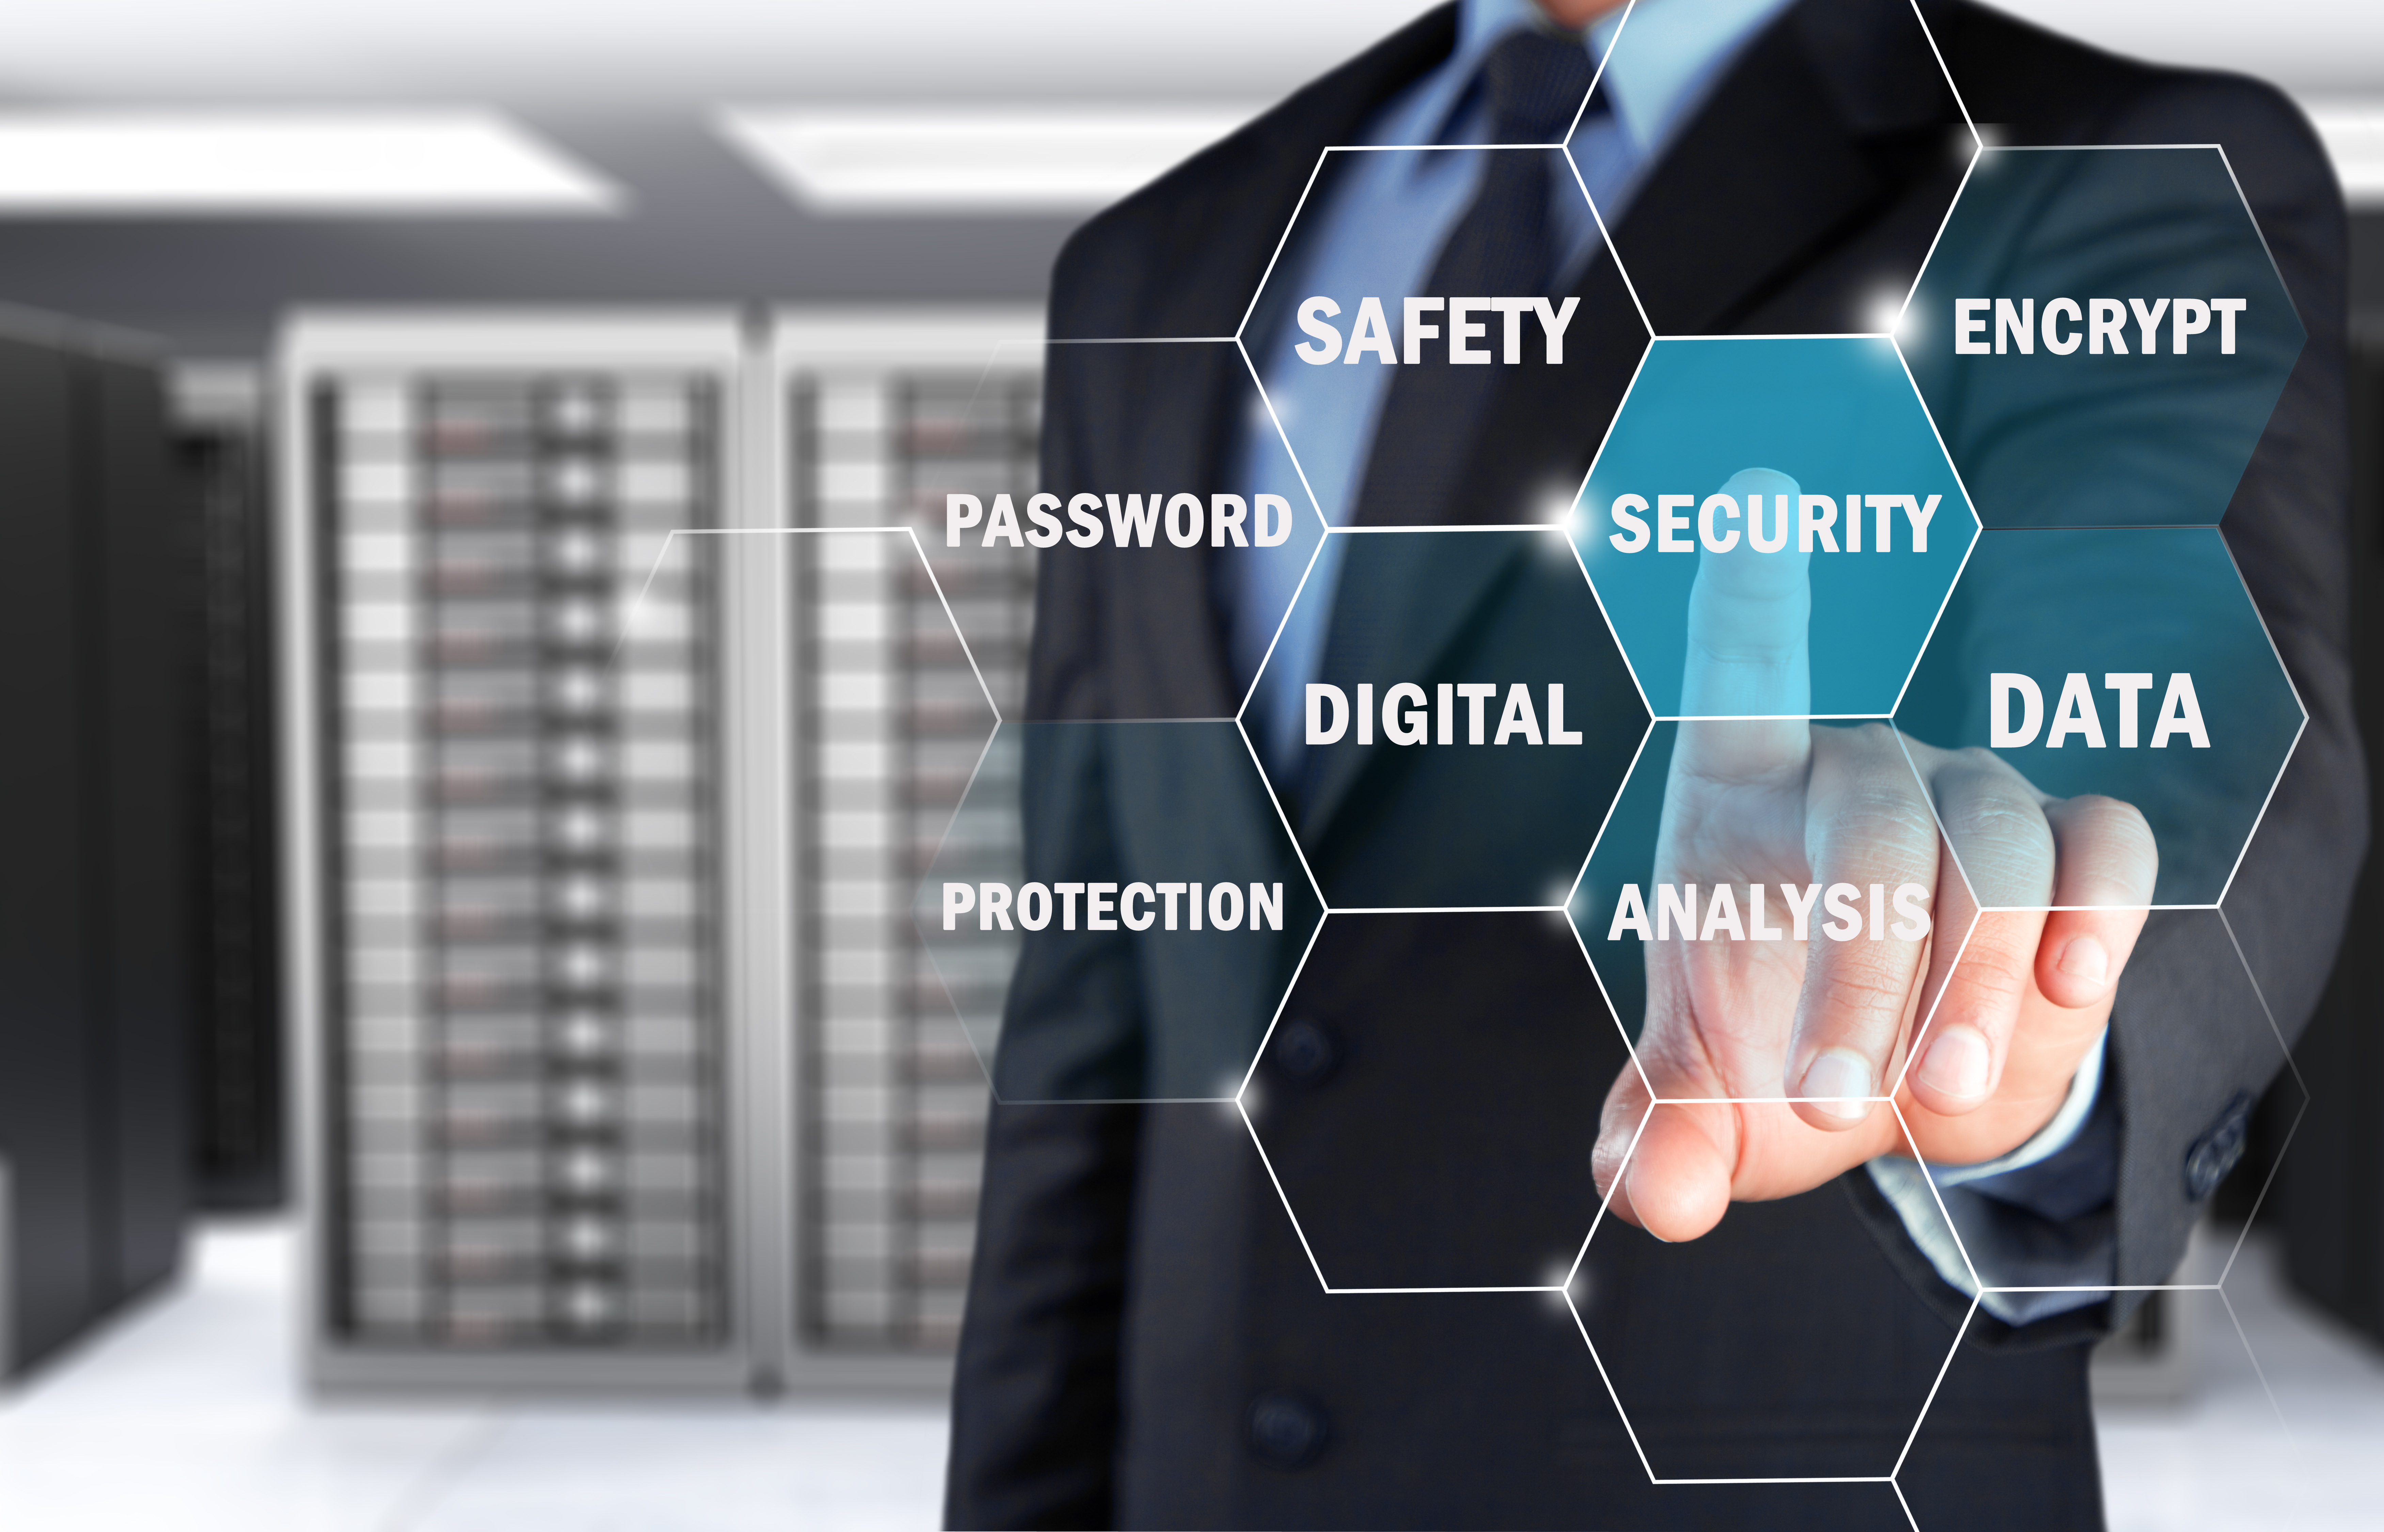
Kontaktuppgifter:

Ulf Nordstrand
VD/Revisionsledare
+46 (0)707 525 535

ulf.nordstrand@sbcert.se
www.sbcert.se

